Đại học Đà Nẵng

TRƯỜNG ĐẠI HỌC SƯ PHẠM KỸ THUẬT



BÁO CÁO nhóm

**THỰC HÀNH CƠ SỞ DỮ LIỆU II**

Danh sách nhóm

1. Nhóm trưởng: Lê Hoàng Quách Tỉnh

2. Thành viên:Phùng Văn Vũ

3. Thành viên:Nguyễn Phúc An

4. Thành viên:Trần Văn Minh

. Đà nẵng ,ngày 8 tháng 10 năm 2024

**Mục lục**

Mục lục 2

1.Bổ sung kiểu dữ liệu và ràng buộc cho các bảng từ sơ đồ ERD trên theo mẫu dưới đây: 3

KHACHHANG: 3

NHACUNGCAP: 3

MATHANG: 3

DONDATHANG 3

CHITIETDATHANG 4

LOAIHANG 4

NHANVIEN 4

2.Sử dụng câu lệnh CREATE TABLE để tạo các bảng trong cơ sở dữ liệu từ ERD với các trường, kiểu dữ liệu và ràng buộc từ câu 1. 4

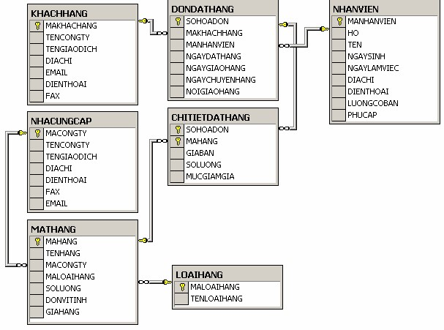Cơ sở dữ liệu dưới đây được sử dụng để quản lý công tác giao hàng trong một công ty kinh doanh. Các bảng trong cơ sở dữ liệu này được biểu diễn trong sơ đồ dưới đây:

Trong đó:

* Bảng NHACUNGCAP lưu trữ dữ liệu về các đối tác cung cấp hàng cho công ty.
* Bảng MATHANG lưu trữ dữ liệu về các mặt hàng hiện có trong công ty.
* Bảng LOAIHANG phân loại các mặt hàng hiện có.
* Bảng NHANVIEN có dữ liệu là thông tin về các nhân viên làm việc trong công ty.
* Bảng KHACHHANG được sử dụng để lưu giữ thông tin về các khách hàng của công ty.
* Khách hàng đặt hàng cho công ty thông qua các đơn đặt hàng. Thông tin chung về các đơn đặt hàng được lưu trữ trong bảng DONDATHANG (Mỗi một đơn đặt hàng phải do một nhân viên của công ty lập và do đó bảng này có quan hệ với bảng NHANVIEN)
* Thông tin chi tiết của các đơn đặt hàng (đặt mua mặt hàng gì, số lượng, giá cả,...) được lưu trữ trong bảng CHITIETDATHANG. Bảng này có quan hệ với hai bảng DONDATHANG và MATHANG

**Yêu cầu:**

1. Bổ sung kiểu dữ liệu và ràng buộc cho các bảng từ sơ đồ ERD trên theo mẫu dưới đây:

## KHACHHANG:

|  |  |  |  |
| --- | --- | --- | --- |
| **Tên trường** | **Kiểu dữ liệu** | **Ràng buộc** | **Mô tả** |
| MAKHACHANG | nchar(10) | PK | Mã Khách Hàng |
| TENCONGTY | nvarchar(50) | FK | Tên Công Ty |
| TENGIAODICH | nvarchar(50) |  | Tên Giao Dịch |
| DIACHI | nvarchar(10) |  | Địa chỉ KH |
| EMAIL | nvarchar(50) | Unique | Email KH |
| DIENTHOAI | char(11) | DIENTHOAI.leng=10 | Số điện thoại |
| FAX | varchar(15) |  | Số FAX |

## NHACUNGCAP:

|  |  |  |  |
| --- | --- | --- | --- |
| **Tên trường** | **Kiểu dữ liệu** | **Ràng buộc** | **Mô tả** |
| MACONGTY | nchar(10) | PK | Mã Công Ty |
| TENCONGTY | nvarchar(50) |  | Tên Công Ty |
| TENGIAODICH | nvarchar(50) |  | Tên Giao Dịch |
| DIACHI | nvarchar(50) |  | Địa chỉ |
| DIENTHOAI | char(11) | DIENTHOAI.leng=10 | Điện thoại |
| FAX | varchar(15) |  | Số FAX |
| EMAIL | nvarchar(50) | Unique | Email |

## MATHANG:

|  |  |  |  |
| --- | --- | --- | --- |
| **Tên trường** | **Kiểu dữ liệu** | **Ràng buộc** | **Mô tả** |
| MAHANG | nchar(10) | PK | Mã Hàng |
| TENHANG | nchar(50) | NOT NULL | Tên Hàng |
| MACONGTY | nchar(10) | FK | Mã Công Ty |
| MALOAIHANG | nchar(10) | NOT NULL | Mã Loại Hàng |
| SOLUONG | int | Check(SOLUONG>=0) | Số Lượng |
| DONVITINΗ | nchar(10) |  | Đơn vị tính |
| GIAHANG | decimal(18, 2) | check(GIAHANG>=0) | Giá hàng |

## DONDATHANG

|  |  |  |  |
| --- | --- | --- | --- |
| **Tên trường** | **Kiểu dữ liệu** | **Ràng buộc** | **Mô tả** |
| SOHOADON | nchar(10) | PK | Số Hóa Đơn |
| MAKHACHHANG | nchar(10) | FK | Mã Khách Hàng |
| NGAYDATHANG | date | NGAYDATHANG<=GETDAY() | Ngày Đặt Hàng |
| NGAYGIAOHANG | date | Check(NGAYGIAOHANG>=NGAYCHUYENHANG) | Ngày Giao Hàng |
| NGAYCHUYENHANG | date | Check(NGAYCHUYENHANG>=NGAYDATHANG) | Ngày Chuyển Hàng |
| NOIGIAOHANG | nvarchar(100) |  | Nơi Giao Hàng |
| MANHANVIEN | nchar(10) | FK | Mã nhân viên |

## CHITIETDATHANG

|  |  |  |  |
| --- | --- | --- | --- |
| **Tên trường** | **Kiểu dữ liệu** | **Ràng buộc** | **Mô tả** |
| SOHOADON | nchar(10) | PK,FK | Số hóa đơn |
| MAHANG | nchar(10) | PK,FK | Mã Hàng |
| GIABAN | decimai(10,2) | Not null, Check | Giá Bán |
| SOLUONG | int | Check(SOLUONG>=0) | Số Lượng |
| MUCGIAMGIA | decimai(5,2) | Check | Mức giảm giá |

## LOAIHANG

|  |  |  |  |
| --- | --- | --- | --- |
| **Tên trường** | **Kiểu dữ liệu** | **Ràng buộc** | **Mô tả** |
| MALOAIHANG | varchar(10) | PK | Mã Loại Hàng |
| TENLOAIHANG | nvarchar(100) | Not Null | Tên Loại Hàng |

## NHANVIEN

|  |  |  |  |
| --- | --- | --- | --- |
| **Tên trường** | **Kiểu dữ liệu** | **Ràng buộc** | **Mô tả** |
| MANHANVIEN | varchar(10) | PK | Mã Nhân Viên |
| HO | nvarchar(50) | Not Null | Họ |
| TEN | nvarchar(50) | Not Null | Tên |
| NGAYSINH | date | Check  (NGAYSINH < GETDATE()) | Ngày Sinh |
| NGAYLAMVIEC | date | Check (NGAYLAMVIEC >= NGAYSINH) | Ngày Làm Việc |
| DIACHI | nvarchar(100) |  | Địa Chỉ |
| DIENTHOAI | char(10) | Unique && DIENTHOAI.leng=10 | Điện Thoại |
| LUONGCB | decimal(10,2) | Check  (LUONGCOBAN >= 0) | Lương Cơ Bản |
| PHUCAP | decimal(10,2) | Check (PHUCAP >= 0) | Phụ Cấp |

1. Sử dụng câu lệnh CREATE TABLE để tạo các bảng trong cơ sở dữ liệu từ ERD với các trường, kiểu dữ liệu và ràng buộc từ câu 1.